INFORMACIÓN DE LA PRUEBA

VII DUATLÓN DE VALTIERRA

ORGANIZA: AYUNTAMIENTO DE VALTIERRA

INFORMACIÓN DE LA PRUEBA “ VII DUATLON DE VALTIERRA”

GENERALIDADES
La prueba tendrá como principal objetivo difundir la práctica deportiva de la modalidad de triatlón en la localidad y en la zona.
Este año celebramos la VII edición del Duatlón de Valtierra que será competición popular y federada para favorecer la práctica de este deporte en todas sus áreas.

1.- LUGAR, DÍA Y HORA DE CELEBRACIÓN

La prueba será el día DOMINGO 17 DE FEBRERO DE 2019
Comienzo de la prueba 12.00 horas
Salida Calle Valle del Roncal
Área de Transición Calle Camino del Soto

Organizado por el Ayuntamiento de Valtierra, a través del club deportivo filial de Valtierra sección de triatlón y en colaboración con la Sociedad Deportiva Arenas y la Federación Navarra de Triatlón.

La prueba se desarrollará en la localidad de Valtierra, con salida y meta en las inmediaciones del Paseo de la Ribera, calle Valle del Roncal.

1.- OFICINA DE INFORMACION , La instalación de equipos informáticos para gestión de inscripciones, elaboración de clasificaciones, estará situada en el Paseo de la Ribera ( Ayuntamiento de Valtierra).

2.- RECOGIDA DE DORSALES Entrega de dorsales, bolsa de corredores, estará situada en el edificio del Ayuntamiento de Valtierra, Paseo de la Ribera, y Plaza de los Fueros 1.
Será a partir de las 8.30h.

3.- APARCAMIENTO, el Ayuntamiento de Valtierra ha habilitado una zona de aparcamiento para facilitar el acceso y salida de la localidad en las inmediaciones del Polideportivo de Valtierra, previamente se señalizará el acceso desde los distintos puntos de la localidad.

4.- VESTUARIOS, SERVICIOS Y DUCHAS, se utilizarán los vestuarios del Polideportivo de Valtierra situado en la calle Santa Cruz, al lado de los aparcamientos.

5- SALIDA Y META, calle Valle del Roncal, también en la misma calle

6.- ENTREGA DE PREMIOS ( Plaza de la Paz), entrega de premios, sorteos a corredores, ágape para los participantes) Si el tiempo no lo permite se trasladará al Centro Cívico, situado en la Plaza de los Fueros.

2.- INSCRIPCIONES

Las inscripciones se realizarán antes de las 23.59h del lunes 11 de febrero de 2019.
PLATAFORMA: Se realizarán mediante la web www.navarratriatlon.com. A todos los efectos, no tendrá consideración de formalizada la inscripción hasta no haber satisfecho el pago de la cuota de inscripción correspondiente a través de la pasarela de pago habilitada en dicha plataforma, a la que se podrá acceder a través de:
Blog cultura y deporte del Ayuntamiento de Valtierra en la noticia VI Duatlon de Valtierra www.ayuntamientovaltierra.es y en la web del Ayuntamiento en Noticias www.valtierra.es

La inscripción supone la aceptación de todo lo contenido en este documento y los reglamentos relacionados en él.

El nº máximo de inscritos será de 250 atletas

PARTICIPANTES Podrán participar atletas federados y no federados y en la modalidad de parejas, a partir de la categoría cadete. Esta prueba no es puntuable en la modalidad de Juegos Deportivos de Navarra.

CUOTA DE PARTICIPACIÓN

 | Federados | No Federaos | Relevos
Hasta el 5 de Febrero | 20€ | 22 € | 30€
A partir del 6 de Febrero | 22 € | 24€ | 32€

Las devoluciones de la inscripción se realizarán en un 75% siempre que se avise antes de las 23:59 del 4 de febrero y el 40% de la inscripción siempre que se avise antes de las 23:59 del 11 de febrero de 2019. El método de devolución será igual al de la inscripción.

RELEVOS

Los equipos los formaran 2 personas, teniendo que hacer cada una un sector del Duatlón.

Podrán ser masculinos, femeninos y mixtos. No será necesario pertenecer al mismo club ni llevar la misma indumentaria.

Podrán estar formados por Federados, No Federados y mixtos.

Se podrá participar a partir de la categoría de Cadetes.

El chip es único por equipo, actúa como “testigo” y se pasara en la zona de transición habilitada para los relevos.

Los integrantes de los relevos tendrán que estar a las ordenes de los Jueces tanto para entrar/salir de la zona de transición como para hacer los relevos. Si incumplen alguna llamada de los Jueces ese equipo quedara descalificado.

El participante que realiza el segmento de la bicicleta, es quien hace toda la transición al salir y al volver con la bicicleta, con elementos de corredor ( zapatillas de correr, sin casco…)
El integrante del Relevo que hace el primer sector de correr, ira corriendo hasta el área de transición, donde pasara el Chip al que realiza la bici en la zona habilita para los relevos.
Habrá dos dorsales, uno por cada participante de los relevos.
El ciclista esperará con las zapatillas puestas y se colocará el chip en el tobillo, ira a su sitio correspondiente en la zona de transición, donde se pondrá el casco y las calas, antes de coger la bici para salir al circuito.
Cuando llegue el ciclista tendrá que hacer toda la transición, dejara la bici, se quitara el casco y las calas (tendrá que ponerse zapatillas) para ir a la zona habilitada para los relevos donde le dará a su compañero el chip.
Cuando el corredor se ponga el chip, podrá salir de la zona de transición y terminar la carrera.
Será obligatorio que los participantes en la transición de la bicicleta se coloquen el
dorsal que facilita la organización para la bicicleta.

ALQUILER DE CHIP DE CRONOMETRAJE:

El cronometraje se realizará con chip amarillo de Championchip. El participante que no disponga de dicho chip deberá abonar la cantidad de 5 euros para en concepto de uso y gestión del chip en el momento de entrada a zona de transición después del control de material. Además deberá dejar una fianza de 20 euros o el DNI, que se devolverán al finalizar la prueba al entregar dicho chip.

3.- PREMIOS Y TROFEOS

PREMIOS PARA CATEGORÍAS MASCULINA Y FEMENINA
PUESTO | 1º / 1ª | 2º/ 2ª | 3º/ 3ª
ABSOLUTO | 150 € | 100 € | 50 €
VETERANOS 1 | TROFEO
VETERANOS 2 | TROFEO
VETERANOS 3 | TROFEO
SUB-23 | TROFEO
JUNIOR | TROFEO
CADETES | TROFEO
* RELEVOS | TROFEO
LOCAL | TROFEO | TROFEO | TROFEO
PARATRIATLETAS | TROFEO | TROFEO | TROFEO
RETO EMPRESAS | TROFEO | TROFEO | TROFEO

*Relevos: Categorías (Femenina, Masculina y Mixta)

Sorteos importantes para los participantes en la prueba y obsequios.
En la categoría de Paratriatletas nos basaremos en el reglamento FETRI.
Reto empresas
Este año como novedad contaremos con el Reto Empresas, el cual consiste en que los trabajadores pertenecientes a nuestras empresas de patrocinio en el Duatlón entrarían en una clasificación extra. ( Normativa y puntos ver en www.valtierra.es )

4.- PROGRAMA DE ACTIVIDADES

FECHA: Domingo 17 de febrero de 2019:

8.30 a 11.30h recogida de dorsales en el Ayuntamiento de Valtierra, Paseo de la Ribera.

10.30-11.45 h verificación de material en la entrada de transición. Será obligatorio presentar DNI o licencia federativa con foto.

11.20 h Reunión con los equipos de relevos, todos los equipos de relevos deberán estar a esta hora para realizar una reunion con los jueces de la carrera donde se explicará el desarrollo de la misma a aquellas parejas que participen en la prueba de relevos.

12.00h Inicio de la prueba. Primer sector a pie 5km por calles de la localidad y huerta (ver mapa, 2 vueltas), segundo sector en bicicleta ( ver mapa), tercer sector carrera a pie ( Ver mapa: una vuelta)
Salida paratriatletas 12.00h
Salida categoría femenina 12.02h
Salida categoría masculina a las 12.04h
Salida relevos 12.06h

A partir de las 14.00 entrega de premios, obsequios, sorteo, etc en la Plaza de la Paz de la localidad, sita en la calle Valle del Roncal, y si el tiempo es desfavorable en el Centro Cívico ( Plaza de los Fueros)

Ver mapa de situación:

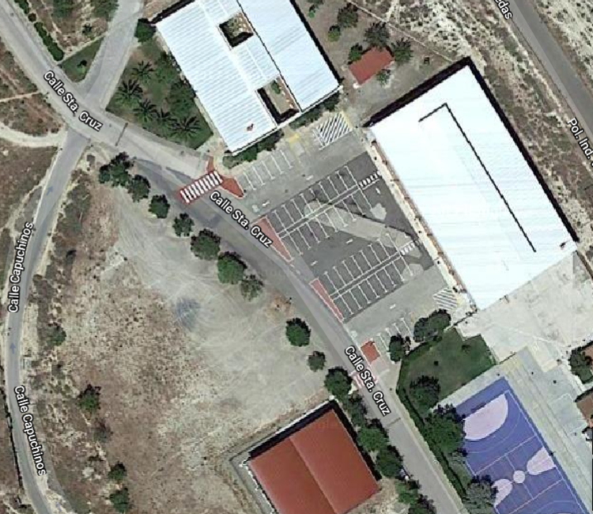
CENTRO DE SALUD

POLIDEPORTIVO

PARKING
DUCHAS

PARKING
.

SALIDA Y META
TROFEOS
AREA DE TRANSICIÓN

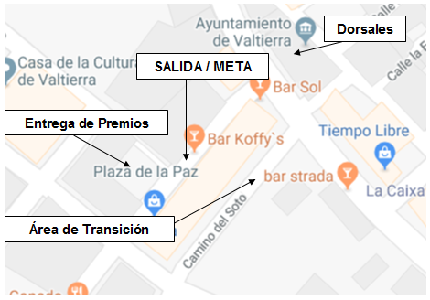

5.- APOYOS-SEGUROS

La prueba estará dotada de todos los permisos que se requieran así como los seguros de responsabilidad civil.

Asistencia de médico y ambulancia para el desarrollo de la prueba

Motos y/o bicicletas de apertura y cierre de carrera.

6.- CRONOMETRAJES- CLASIFICACIONES

La competición estará regulada por el reglamento de la Federación Navarra y Española de triatlón. Ver normativa en www.navarratiatlon.com
http://triatlon.org/triweb/wpcontent/uploads/2016/12/Circular.2.17.Competiciones.Reglamento-de-Competiciones.pdf

7.- RECORRIDOS Y DISTANCIAS

Sector primero Pie | Sector Segundo Bicicleta | Sector tercero  Pie
5 km | 21 km | 2.5 km

Los recorridos de los distintos sectores serán los siguientes:

PRIMER SECTOR CARRERA A PIE

Salida de la calle Valle de Roncal para girar a la izquierda y tomar un tramo de la calle Valle del Salazar dirección Camino del Matadero donde se encuentra el camino de la huerta por donde volveremos para tomar la calle Cabezo de la Junta y girar a la derecha al Paseo de la Ribera hasta encontrar de nuevo un giro a la derecha a la calle Valle del Roncal de donde hemos salido.
Ver mapa adjunto
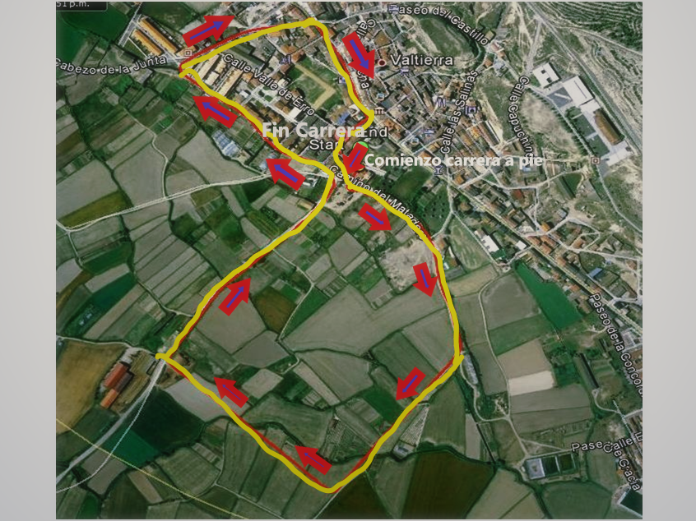

El pavimento de la carrera a pie transcurrirá por pistas y caminos en la denominada huerta de Valtierra combinando con una parte de asfalto de calles y carretera.
Serán 2 vueltas al circuito.

PRIMERA TRANSICIÓN

Los boxes se encuentran situados en la calle Camino del soto. Los duatletas entraran al área de transición desde la calle Valle de Salazar, y saldrán con la bicicleta por el lado opuesto hacia Paseo de la Ribera (carretera).

SECTOR SEGUNDO BICICLETA

Salida de la zona de transición dirección sudeste de la localidad hacia Arguedas por la NA 8721 hasta el cruce del Polígono Arguedas- Valtierra, donde subiremos por la variante provisional hasta el final donde se gira a la izquierda, antes de llegar al camino del Polígono ganadero para tomar la NA-8721 dirección Valtierra. Transcurrimos por la misma vía hasta y a la altura del camino del Soto, nos faltarán 2 vueltas más similares a la marcada.
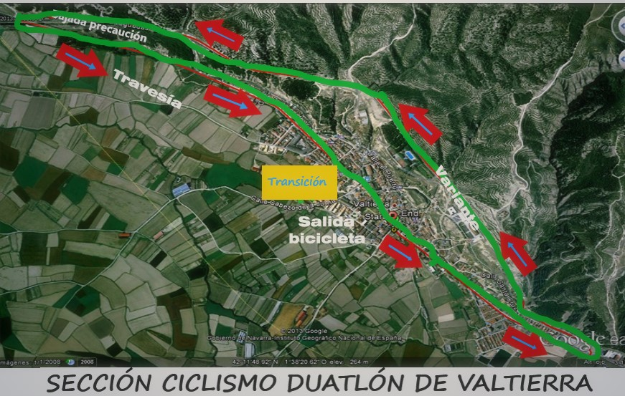

El pavimento de la carrera en bicicleta es totalmente asfaltado.

Perfil bicicleta, por cada vuelta
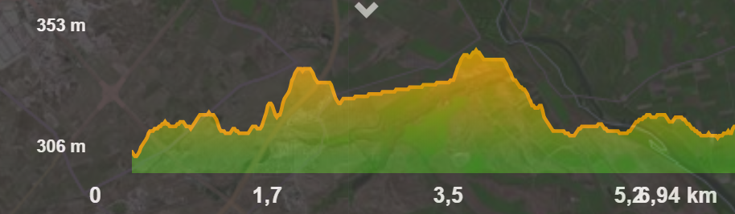

Serán 3 vueltas al circuito

SEGUNDA TRANSICIÓN

Los duatletas entraran en el area de transición a través del pasillo habilitado en el lado derecho de los boxes hasta el final del mismo, incorporándose al area del transición en el mismo sentido que lo hicieron en la primera transición, una vez dejada la bicicleta se incorporarán a la carrera por la Calle Paseo de la Ribera (carretera).

TERCER SECTOR CARRERA A PIE

Salida por Paseo de la Ribera para girar a la derecha y dirección Camino del Matadero donde se encuentra el camino de la huerta por donde volveremos para tomar la calle Cabezo de la Junta y girar a la derecha al Paseo de la Ribera hasta encontrar de nuevo un giro a la derecha a la calle Valle del Roncal donde se encuentra la meta.

La primera salida son dos vueltas al circuito para terminar en la zona de transición situada en el camino del Soto.
La segunda salida, es directamente de la zona de transición ( tal cómo se explica en la TRANSICIÓN 2 ), será una vuelta, para terminar en la calle Valle del Roncal, donde está situada la meta.

DONDE COMER
RESTAURANTE BORNAX, Menú de Sidrería y a la carta. Ver web ,948 844 646
Bar Koffy´s, Menú del día, pinchos 948 867 244
Centro Cívico, pinchos visita web 948 08 04 88
Bar Sol, platos combinados, bocadillos, pinchos visita web, 948 867 153
Bar La Strada, raciones, bocadillos, ver web 948 40 76 59
Bar La Unión, pinchos ver web 948 867 358
Más información en la web del Ayuntamiento de Valtierra: www.valtierra.es

DONDE DORMIR

APARTAMENTO PALACIO GOMARA 656237589
CASAS CUEVA BARDENERAS 661846757
CASA RURAL EL CALDERO 639667956
CASA RURAL EL CONVENTO 680 310 950
CASA RURAL EL TRIGUILLO 609 279 624
CASA RURAL LA ALCOHOLERA 665 866 571
CASA RURAL LA PARADA 627 541 640
CASA RURAL SANCHO EL FUERTE 651 654 464
CASA CUEVA CASTILLO DE PEÑAFLOR 675 941 273 :

